**Lampiran 1**

**PEDOMAN WAWANCARA PENYEDIA LAYANAN PESAN ANTAR MAKANAN ONLINE**

**(Pelaku Usaha)**

|  |  |  |
| --- | --- | --- |
| 1 | Pewawancara | Dariya Nawar Salma |
| 2 | Hari, Tanggal |  |
| 3 | Lokasi |  |
| 4 | Waktu |  |

1. **IDENTITAS RESPONDEN & USAHA KULINER**

|  |  |  |
| --- | --- | --- |
| 1 | Nama |  |
| 2 | Usia |  |
| 3 | Jenis Kelamin |  |
| 4 | Nama Usaha Kuliner |  |
| 5 | Jenis Usaha Kuliner | * Makanan daerah * Makanan nasi * Makanan tanpa nasi * Minuman * *Dessert* |
| 6 | Jenis layanan pesan antar makanan online | * Gofood * Grabfood |
| 7 | Lama menyediakan layanan pesan antar makanan online (tahun) |  |

**Manfaat menyediakan layanan pesan antar makanan online**

* + - 1. Bagaimana layanan pesan antar makanan online dalam efektivitas dan efisiensi kinerja restoran/warung makan?
      2. Apakah jam buka dan jumlah karyawan restoran/warung makan menjadi lebih efektif dan efisien dengan menyediakan layanan pesan antar makanan online?
      3. Bagaimana layanan pesan antar makanan online dalam memberikan keunggulan strategis bagi restoran/warung makan?
      4. Apakah layanan pesan antar makanan online memberikan keunggulan dalam menampilkan menu?
      5. Apakah layanan pesan antar makanan online mampu mendorong inovasi restoran/warung makan?
      6. Bagaimana layanan pesan antar makanan online dalam mengganti peran divisi pemasaran dan *delivery service* bagi restoran/warung makan?
      7. Bagaimana menurut anda layanan pesan antar makanan online terhadap daya saing dalam industri kreatif subsektor kuliner?

**Jangkauan pasar penyedia layanan pesan antar mkanan online**

1. Bagaimana target pasar dari usaha kuliner ini?
2. Bagaimana pengembangan produk usaha kuliner ini?
3. Apakah terdapat penyempurnaan produk?
4. Apakah terdapat modifikasi produk
5. Apakah terdapat perubahan merek baru?
6. Bagaimana peran layanan pesan antar makanan online terhadap ketiga hal tersebut?
7. Kapan mulai menyediakan layanan pesan antar makanan online sejak restoran/warung makan didirikan?

**Peran layanan pesan antar makanan online dalam meningkatkan daya saing industri kreatif subsektor kuliner di Yogyakarta pada masa pandemi**

1. Bagaimana layanan pesan antar makanan online digunakan sebagai salah satu strategi menarik pembeli di masa pandemi?
2. Bagaimana layanan pesan antar makanan online dalam mempertahankan eksistensi restoran/warung makan ketika terdapat restoran/warung makan pendatang baru yang menjadi pesaing?
3. Bagaimana layanan pesan antar makanan online dapat tetap mempromosikan produk dari restoran/warung makan ketika terdapat produk pengganti yang menjadi *trend?*
4. Berapa jumlah pemasok bahan baku tersebut?
5. Apakah terdapat pemasok yang menjadi saingan anda? Jika ada, bagaimana peran layanan pesan antar makanan online terhadap persaingan tersebut?
6. Apakah menurut anda layanan pesan antar makanan online mempengaruhi jumlah pembeli dan harga produk restoran/warung makan anda? Jika iya, fitur apa dalam layanan tersebut yang menurut anda paling berpengaruh?
7. Bagaimana layanan pesan antar makanan online menstabilkan harga produk?

**Lampiran 2**

**PEDOMAN WAWANCARA PENYEDIA LAYANAN PESAN ANTAR MAKANAN ONLINE**

**(*Driver*)**

|  |  |  |
| --- | --- | --- |
| 1 | Pewawancara | Dariya Nawar Salma |
| 2 | Hari, Tanggal |  |
| 3 | Lokasi |  |
| 4 | Waktu |  |

1. **IDENTITAS RESPONDEN & USAHA KULINER**

|  |  |  |
| --- | --- | --- |
| 1 | Nama |  |
| 2 | Usia |  |
| 3 | Jenis Kelamin |  |
| 4 | Jenis layanan pesan antar makanan online | * Gofood * Grabfood |
| 5 | Lama menyediakan layanan pesan antar makanan online (tahun) |  |

**Jangkauan pasar bagi penyedia layanan pesan antar makanan online**

1. Dimana lokasi pembeli yang saat ini sedang anda layani?
2. Berapa kali anda sebagai driver mendapatkan pesanan pada restoran/warung makan ini dalam satu hari?

**Lampiran 3**

**Pengolahan Data Wawancara**

| **REDUKSI DATA** | **PENYAJIAN DATA** | **KESIMPULAN** |
| --- | --- | --- |
| **Tujuan 1**  **Mengidentifikasi manfaat yang didapatkan penyedia layanan pesan antar makanan online** | | |
| “Efisien dan efektif ya untuk promosi, untuk nambah pembeli. Kita nggak harus punya tempat yang luas atau jualan di jalan besar kan kayak di depan rumah gini aja dah bisa jualan.” | * Menambah pembeli * Tempat tidak harus luas * Dapat berjualan di rumah * Menjangkau pembeli yang jauh | Layanan pesan antar makanan online efektif dan efisien karena dapat menambah pembeli dan tidak harus memiliki tempat yag luas, dan dapat menjangkau pembeli yang jauh tanpa harus mengantarkan pesanan sendiri |
| “Karena memang di zaman sekarang ini apa-apa lebih efektif dan efisien kalau menggunakan teknologi ya kalau jualan makan ya teknologinya contohnya ya gofood dan grabfood ini. Sejauh ini menyediakan gofood dan grabfood membantu penjualan dan kita kan tempatnya juga nggak luas banget nggak bisa menampung banyak orang untuk makan disini jadi salah satu solusinya kita sediakan di gofood dan grabfood untuk take away.” |
| “Efisiennya ya orang yang jauh dari sini bisa tetep beli ini lewat gofood dan grabfood tanpa harus kesini saya juga nggak perlu anter kesana jadi kita tetap di rumah masing-masing tapi bisa jual beli.” |
| “Keunggulan strategis mungkin lewat promo itu jadi kalo ada promo kan nama toko kita di gofood apa grabfoodnya naik tuh jadi bisa nambah pembeli lewat situ. Ibaratnya tu kalo toko offline kan butuh lokasi strategis nah kalo di gofood sama grabfood itu biar dia muncul di rekomendasi ya lewat promo itu paling cepet.” | * Fitur promo * Tampilan menu | Layanan pesan antar makanan online memberikan keunggulan strategis melalui fitur promo dan tampilan menu |
| “Menurut saya cukup memberikan keunggulan karena memang penampilan menunya menarik, dengan promo dan paket diletakkan paling atas gitu iya. Menu di gofood dan grabfood itu kan kita sendiri yang atur, seperti membuat menu berupa paket, membuat menu yang terlihat menarik kan merupakan sebuah inovasi juga.” |
| “Inovasi dalam menyusun menu itu kan kita pasang foto semenarik mungkin terus namanya juga kalau bisa yang menarik juga kan biar orang penasaran terus akhirnya beli” |
| “Untuk usaha kuliner yang seperti saya ini, yang jualan sendiri, itu (*delivery service* dan pemasaran) sangat berperan karena saya nggak perlu mengantar sendiri ke pembeli terus bisa mengatur promosi lewat HP aja dengan bikin promo kayak gitu.” | * *delivery service* * pemasaran | Layanan pesan antar makanan online memberikan manfaat dalam struktur organisasi berupa kemudahan *delivery service* dan pemasaran |
| “Cukup membantu bersaing, karena pembeli tambah kan, misalnya orang lihat promo, terus lihat ratingnya bagus, terus coba beli eh kok enak akhirnya lihat alamat jadi deh pelanggan baru.” | * Menambah pembeli * Fitur promo * Fitur *rating* | Layanan pesan antar makanan online memberikan manfaat dalam keunggulan kompetitif karena membantu menambah pembeli melalui fitur promo dan *rating* |

| **REDUKSI DATA** | **PENYAJIAN DATA** | **KESIMPULAN** |
| --- | --- | --- |
| **Tujuan 2**  **Mengidentifikasi jangkauan pasar bagi penyedia layanan pesan antar makanan online** | | |
| “Target pasar se-DIY ya karena kan kita tau jangkauan gofood dan grabfood itu bisa sampe se-DIY. Pernah tanya ke driver katanya sampai Sleman, Gunung Kidul pernah juga daerah Patuk.” | * Target pasar mencapai luar Sleman, dan Gunung Kidul * Gofood dan grabfood memiliki jarak maksimum untuk menjangkau pengguna sejauh 25 km-30 km | Layanan pesan antar makanan online dapat memperluas jangkauan pasar penyedia hingga keluar Kota Yogya dangan jarak maksimum 25 km-30 km |
| “Kalau gofood sama grabfood itu ya paling ya nganter di daerah kota sampai paling jauh ya DIY ini aja kok Mbak soalnya dari sananya kan ada batasannya itu sekarang 25km-30km” |
| “Awalnya ini cuma kimbab aja kan, terus nambah produk thai tea buat minumannya, terus makanannya aku tambah lagi tteobokki kayak gitu. Kalau rasa kan sebenernya udah kasih rasa terbaik ya kan udah trial and error juga sebelum di jual tapi biasanya ada kritik saran ya aku terima misal dibikin lebih creamy tteobboki nya segala macem asalkan masih masuk harga produk ya nggak masalah.” | * Pelaku usaha kuliner menerima kritik dan saran untuk mengembangkan produk * Fitur *rating* mendorong peyedia layanan untuk mengembangkan produk | Layanan pesan antar makanan online memiliki fitur *rating* yang mendorong penyedia layanan untuk mengembangkan produk agar dapat memperluas pasar karena fitur *rating* dapat menyalurkan kritik dan saran pembeli |
| “Adanya sistem rating di aplikasi seperti itu jadi penjual harus terus mengembangkan produknya supaya semakin menarik semakin bagus dan kualitasnya juga tetap bagus.” |
| “Saya jualan sejak tahun 2015 tapi dulu jualan di pasar malam, tapi melihat banyak penjual yang jualan pakai gofood dan grabfood gini, terus akhirnya saya mulai buka warung disini dan pasang gofood grabfood itu.” | * Berjualan sejak 2015 * Menyediakan layanan pesan antar makanan online karena banyak pengguna aplikasi dan banyak penjual lain yang menyediakan layanan tersebut | Banyaknya pengguna dan penyedia layanan pesan antar makanan online mendorong pelaku usaha kuliner untuk memasuki pasar layanan pesan antar makanan online sehingga dapat memperluas pasar |

| **REDUKSI DATA** | **PENYAJIAN DATA** | **KESIMPULAN** |
| --- | --- | --- |
| **Tujuan 3**  **Menganalisis peran layanan pesan antar makanan online dalam meningkatkan daya saing industri kreatif subsektor kuliner di Yogyakarta pada masa pandemi Covid-19** | | |
| “Karena ada driver yang mengantarkan itu ya jadi orang nggak perlu keluar kan lagi pandemi gini biasanya masih ada beberapa yang nggak berani keluar, jadinya kalau pasang gofood bisa lebih ada keuntungannya sih dibandingkan dengan yang nggak pasang gofood kalau menurut saya ya, apalagi lagi masa pandemi.” | * Terdapat *driver* * Pembeli tidak perlu keluar * Menjadi keuntungan dalam menyediakan layanan pesan antar makanan online | Layanan pesan antar makanan online memiliki *driver* yang menjadi keuntungan bagi penyedia layanan karena pada masa pandemi beberapa pembeli tidak berani keluar rumah |
| “Fiturnya banyak ya dalam layanan itu, ada promo, ada rating, ada yang lain-lain itu banyak sekali yang bisa membantu kami menambah pembeli dan bertahan dari pesaing baru. Saat pandemi ini memang mulai banyak orang jualan kan ya tapi belum tentu mereka ada gofood atau grabfood nya.” | * Banyak fitur yang terdapat dalam layanan pesan antar mkanan online * Menambah pembeli * Bertahan dari pesaing baru * Pesaing baru belum tentu menyediakan layanan pesan antar makanan online | Fitur-fitur yang terdapat dalam layanan pesan antar makanan online membantu penyedia layanan dalam menambah pembeli, sehingga mampu bersaing dengan pendatang baru karena belum tentu pendatang baru juga menyediakan layanan pesan antar makanan online |
| “Ketika ada trend makanan lain yang menggantikan cilok ya menurut saya bisa diatasi dengan memasang promo, karena harganya kan jadi terlihat murah, tapi kan tetap ada minimal pembeliannya juga jadi kita nggak akan rugi dan pembeli biasanya lebih tertarik dengan hal yang promo-promo gitu menurut saya.” | * Fitur promo * Harga terlihat murah * Tidak rugi * Pembeli lebih tertarik | Fitur promo dalam layanan pesan antar makanan online membantu penyedia layanan menghadapi ancaman produk pengganti karena membuat harga menjadi terlihat lebih murah tetapi tidak merugikan penyedia layanan karena terdapat minimal pembelian |
| “Bahan baku saya belanja sendiri di pasar Mbak, jadi nggak tentu juga solanya kan milih mana yang bahannya bagus kalau di pasar, kalau ada yang lebih murah, pilih yang lebih murah seperti itu Mbak.” | * Bahan baku dari pasar * Pemasok berganti-ganti | Bahan baku didapatkan dari pasar, dan tidak terdapat pemasok tetap menunjukkan bahwa layanan pesan antar makanan online tidak mempengaruhi kekuatan tawar menawar pemasok |
| “Pemasok bahan baku kita berganti-ganti sih, karena kita cari yang paling segar aja ayam atau bebeknya di pasar biasanya. Kalau harga di pasar ya cenderung murah, kami juga biasanya masih nawar dari harga yang ditawarkan.” |
| “Kalau di gofood sama grabfoodnya itu kan harganya lebih mahal sekitar 15%-25% kalau nggak salah, tapi kayaknya nggak terlalu pengaruh karena sampai sekarang juga nggak ada pembeli yang protes harganya, justru Alhamdulillah pembelinya bertambah.” | * Harga pada layanan pesan antar makanan online lebih mahal 15%-25% * Tidak ada protes dari pembeli * Promo mempengaruhi pertambahan pembeli | Produk dalam layanan pesan antar makanan online memiliki harga lebih mahal sekitar 15%-25%, tetapi pembeli tidak protes terhadap hal tersebut dan harga dapat menjadi lebih menarik dengan pemasangan promo sehingga dapat menambah pembeli |
| “Menurut aku, fitur yang mempengaruhi untuk menambah pembeli ya promo. Promo bisa bikin harga jadi terlihat lebih menarik, jadi pembeli akan tertarik. Promo nya juga bisa macam-macam, bisa kita bikin sendiri, bisa juga ikut promo yang dibikin dari gofood atau grabfoodnya.” |

**Lampiran 4**

**DOKUMENTASI LAPANGAN**

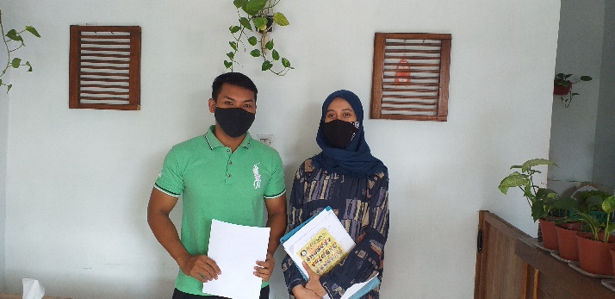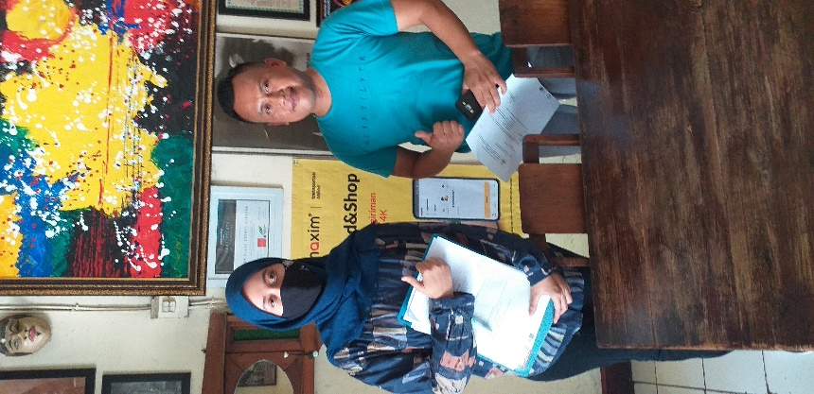 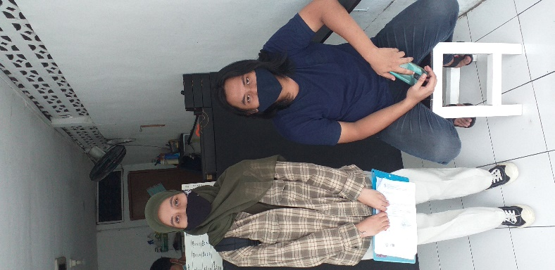

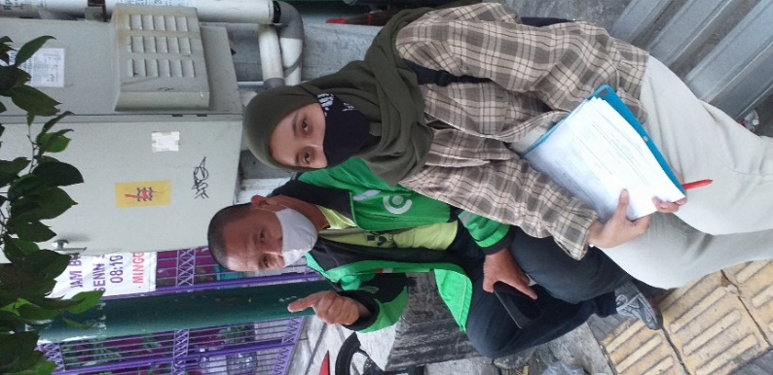 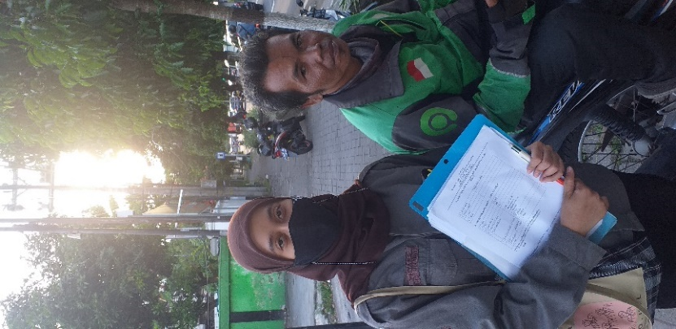 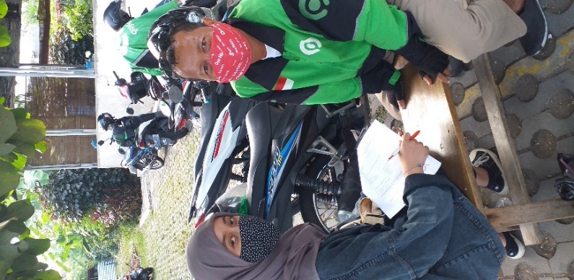

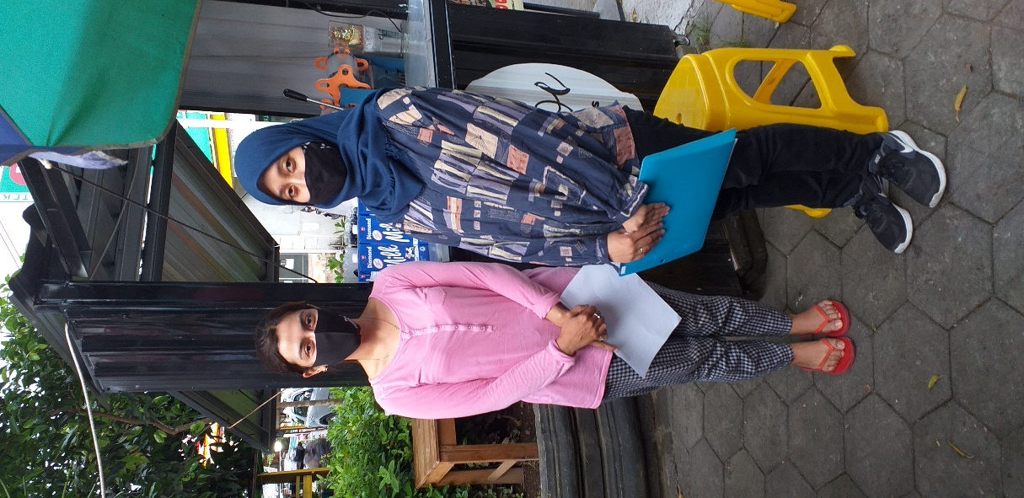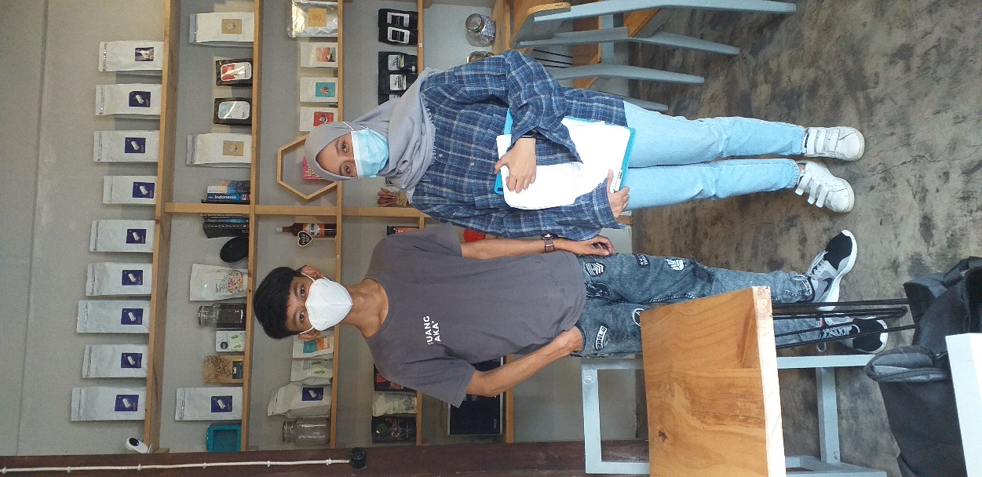

**Lampiran 5**

**DATA RESPONDEN PENELITIAN**

| **No.** | **KETERANGAN** | **IDENTITAS RESPONDEN** |
| --- | --- | --- |
| **RESPODEN PELAKU USAHA KULINER** | | |
| 1. | Nama | Rita |
| Usia | 45 |
| Jenis Kelamin | Perempuan |
| Nama Usaha Kuliner | Alya Snack |
| Jenis Usaha Kuliner | * ~~Makanan daerah~~ * ~~Makanan nasi~~ * ~~Makanan tanpa nasi~~ * ~~Minuman~~ * *Dessert* |
| Jenis layanan pesan antar makanan online | * Gofood * Grabfood |
| Lama menyediakan layanan pesan antar makanan online (tahun) | 1 tahun |
| 2. | Nama | Sri Klisni |
| Usia | 63 |
| Jenis Kelamin | Perempuan |
| Nama Usaha Kuliner | Aneka Jenang Bu Lis |
| Jenis Usaha Kuliner | * ~~Makanan daerah~~ * ~~Makanan nasi~~ * ~~Makanan tanpa nasi~~ * ~~Minuman~~ * *Dessert* |
| Jenis layanan pesan antar makanan online | * Gofood * Grabfood |
| Lama menyediakan layanan pesan antar makanan online (tahun) | 1 tahun |
| 3. | Nama | Mamayyizah |
| Usia | 22 |
| Jenis Kelamin | Perempuan |
| Nama Usaha Kuliner | Dawet Ireng Salimah |
| Jenis Usaha Kuliner | * ~~Makanan daerah~~ * ~~Makanan nasi~~ * ~~Makanan tanpa nasi~~ * ~~Minuman~~ * *Dessert* |
| Jenis layanan pesan antar makanan online | * Gofood * Grabfood |
| Lama menyediakan layanan pesan antar makanan online (tahun) | 2 tahun |
| 4. | Nama | Budi |
| Usia | 43 |
| Jenis Kelamin | Laki-laki |
| Nama Usaha Kuliner | Depot Kelapa Muda |
| Jenis Usaha Kuliner | * ~~Makanan daerah~~ * ~~Makanan nasi~~ * ~~Makanan tanpa nasi~~ * ~~Minuman~~ * *Dessert* |
| Jenis layanan pesan antar makanan online | * Gofood * Grabfood |
| Lama menyediakan layanan pesan antar makanan online (tahun) | 2 tahun |
| 5. | Nama | Yuli |
| Usia | 40 |
| Jenis Kelamin | Perempuan |
| Nama Usaha Kuliner | Es Teller dan Jus Buah Gorillaz |
| Jenis Usaha Kuliner | * ~~Makanan daerah~~ * ~~Makanan nasi~~ * ~~Makanan tanpa nasi~~ * ~~Minuman~~ * *Dessert* |
| Jenis layanan pesan antar makanan online | * Gofood * Grabfood |
| Lama menyediakan layanan pesan antar makanan online (tahun) | 1 tahun |
| 6. | Nama | Ricky |
| Usia | 26 |
| Jenis Kelamin | Laki-laki |
| Nama Usaha Kuliner | Roti John Ouldey |
| Jenis Usaha Kuliner | * ~~Makanan daerah~~ * ~~Makanan nasi~~ * ~~Makanan tanpa nasi~~ * ~~Minuman~~ * *Dessert* |
| Jenis layanan pesan antar makanan online | * Gofood * Grabfood |
| Lama menyediakan layanan pesan antar makanan online (tahun) | 2 tahun |
| 7. | Nama | Darti |
| Usia | 34 |
| Jenis Kelamin | Perempuan |
| Nama Usaha Kuliner | Rujak Icee Cream Devani |
| Jenis Usaha Kuliner | * ~~Makanan daerah~~ * ~~Makanan nasi~~ * ~~Makanan tanpa nasi~~ * ~~Minuman~~ * *Dessert* |
| Jenis layanan pesan antar makanan online | * Gofood * Grabfood |
| Lama menyediakan layanan pesan antar makanan online (tahun) | 2 tahun |
| 8. | Nama | Pak Marmo |
| Usia | 45 |
| Jenis Kelamin | Laki-laki |
| Nama Usaha Kuliner | Bakmi Jowo Pak Marmo |
| Jenis Usaha Kuliner | * Makanan daerah * ~~Makanan nasi~~ * ~~Makanan tanpa nasi~~ * ~~Minuman~~ * *~~Dessert~~* |
| Jenis layanan pesan antar makanan online | * Gofood * ~~Grabfood~~ |
| Lama menyediakan layanan pesan antar makanan online (tahun) | 2 tahun |
| 9. | Nama | Adinda |
| Usia | 21 |
| Jenis Kelamin | Perempuan |
| Nama Usaha Kuliner | Feel Kimbab |
| Jenis Usaha Kuliner | * Makanan daerah * ~~Makanan nasi~~ * ~~Makanan tanpa nasi~~ * ~~Minuman~~ * *~~Dessert~~* |
| Jenis layanan pesan antar makanan online | * Gofood * Grabfood |
| Lama menyediakan layanan pesan antar makanan online (tahun) | 1 tahun |
| 10. | Nama | Daniel |
| Usia | 48 |
| Jenis Kelamin | Laki-laki |
| Nama Usaha Kuliner | Mie Ayam jakarta |
| Jenis Usaha Kuliner | * Makanan daerah * ~~Makanan nasi~~ * ~~Makanan tanpa nasi~~ * ~~Minuman~~ * *~~Dessert~~* |
| Jenis layanan pesan antar makanan online | * Gofood * Grabfood |
| Lama menyediakan layanan pesan antar makanan online (tahun) | 3 tahun |
| 11. | Nama | Nasrizal |
| Usia | 38 |
| Jenis Kelamin | Laki-laki |
| Nama Usaha Kuliner | Nasi Padang Ngalau Raya |
| Jenis Usaha Kuliner | * Makanan daerah * ~~Makanan nasi~~ * ~~Makanan tanpa nasi~~ * ~~Minuman~~ * *~~Dessert~~* |
| Jenis layanan pesan antar makanan online | * Gofood * Grabfood |
| Lama menyediakan layanan pesan antar makanan online (tahun) | 2 tahun |
| 12. | Nama | Amiruddin |
| Usia | 63 |
| Jenis Kelamin | Laki-laki |
| Nama Usaha Kuliner | Sate Ayam Madura H. Amiruddin |
| Jenis Usaha Kuliner | * Makanan daerah * ~~Makanan nasi~~ * ~~Makanan tanpa nasi~~ * ~~Minuman~~ * *~~Dessert~~* |
| Jenis layanan pesan antar makanan online | * Gofood * ~~Grabfood~~ |
| Lama menyediakan layanan pesan antar makanan online (tahun) | 2 tahun |
| 13. | Nama | Firdaus |
| Usia | 45 |
| Jenis Kelamin | Laki-laki |
| Nama Usaha Kuliner | Sate Padang Baselo |
| Jenis Usaha Kuliner | * Makanan daerah * ~~Makanan nasi~~ * ~~Makanan tanpa nasi~~ * ~~Minuman~~ * *~~Dessert~~* |
| Jenis layanan pesan antar makanan online | * Gofood * ~~Grabfood~~ |
| Lama menyediakan layanan pesan antar makanan online (tahun) | 3 tahun |
| 14. | Nama | Lucky |
| Usia | 29 |
| Jenis Kelamin | Laki-laki |
| Nama Usaha Kuliner | Soto Lampngan Cak Muji |
| Jenis Usaha Kuliner | * Makanan daerah * ~~Makanan nasi~~ * ~~Makanan tanpa nasi~~ * ~~Minuman~~ * *~~Dessert~~* |
| Jenis layanan pesan antar makanan online | * Gofood * Grabfood |
| Lama menyediakan layanan pesan antar makanan online (tahun) | 2 tahun |
| 15. | Nama | Fitri |
| Usia | 37 |
| Jenis Kelamin | Perempuan |
| Nama Usaha Kuliner | Aesha Rumah Sambal |
| Jenis Usaha Kuliner | * ~~Makanan daerah~~ * Makanan nasi * ~~Makanan tanpa nasi~~ * ~~Minuman~~ * *~~Dessert~~* |
| Jenis layanan pesan antar makanan online | * Gofood * Grabfood |
| Lama menyediakan layanan pesan antar makanan online (tahun) | 3 tahun |
| 16. | Nama | Sari |
| Usia | 45 |
| Jenis Kelamin | Perempuan |
| Nama Usaha Kuliner | Babe Layung |
| Jenis Usaha Kuliner | * ~~Makanan daerah~~ * Makanan nasi * ~~Makanan tanpa nasi~~ * ~~Minuman~~ * *~~Dessert~~* |
| Jenis layanan pesan antar makanan online | * Gofood * Grabfood |
| Lama menyediakan layanan pesan antar makanan online (tahun) | 1 tahun |
| 17. | Nama | Anto |
| Usia | 32 |
| Jenis Kelamin | Laki-laki |
| Nama Usaha Kuliner | Bebek Kremes khas Kraton |
| Jenis Usaha Kuliner | * ~~Makanan daerah~~ * Makanan nasi * ~~Makanan tanpa nasi~~ * ~~Minuman~~ * *~~Dessert~~* |
| Jenis layanan pesan antar makanan online | * Gofood * Grabfood |
| Lama menyediakan layanan pesan antar makanan online (tahun) | 2 tahun |
| 18. | Nama | Destine Afifah |
| Usia | 21 |
| Jenis Kelamin | Perempuan |
| Nama Usaha Kuliner | Nasgor Kambing Lor Pasty |
| Jenis Usaha Kuliner | * ~~Makanan daerah~~ * Makanan nasi * ~~Makanan tanpa nasi~~ * ~~Minuman~~ * *~~Dessert~~* |
| Jenis layanan pesan antar makanan online | * Gofood * ~~Grabfood~~ |
| Lama menyediakan layanan pesan antar makanan online (tahun) | 2 tahun |
| 19. | Nama | Septi |
| Usia | 38 |
| Jenis Kelamin | Perempuan |
| Nama Usaha Kuliner | Pecel Lele Yu Tik |
| Jenis Usaha Kuliner | * ~~Makanan daerah~~ * Makanan nasi * ~~Makanan tanpa nasi~~ * ~~Minuman~~ * *~~Dessert~~* |
| Jenis layanan pesan antar makanan online | * Gofood * ~~Grabfood~~ |
| Lama menyediakan layanan pesan antar makanan online (tahun) | 3 tahun |
| 20. | Nama | Nugi |
| Usia | 30 |
| Jenis Kelamin | Laki-laki |
| Nama Usaha Kuliner | VeOCe Foodbowl |
| Jenis Usaha Kuliner | * ~~Makanan daerah~~ * Makanan nasi * ~~Makanan tanpa nasi~~ * ~~Minuman~~ * *~~Dessert~~* |
| Jenis layanan pesan antar makanan online | * Gofood * Grabfood |
| Lama menyediakan layanan pesan antar makanan online (tahun) | 1 tahun |
| 21. | Nama | Heru Priyanto |
| Usia | 43 |
| Jenis Kelamin | Laki-laki |
| Nama Usaha Kuliner | War To Mie (Warung Soto Mie) |
| Jenis Usaha Kuliner | * ~~Makanan daerah~~ * Makanan nasi * ~~Makanan tanpa nasi~~ * ~~Minuman~~ * *~~Dessert~~* |
| Jenis layanan pesan antar makanan online | * Gofood * ~~Grabfood~~ |
| Lama menyediakan layanan pesan antar makanan online (tahun) | 1 tahun |
| 22. | Nama | Agus Sugiharto |
| Usia | 45 |
| Jenis Kelamin | Laki-laki |
| Nama Usaha Kuliner | Batagor Egis Putra |
| Jenis Usaha Kuliner | * ~~Makanan daerah~~ * ~~Makanan nasi~~ * Makanan tanpa nasi * ~~Minuman~~ * *~~Dessert~~* |
| Jenis layanan pesan antar makanan online | * Gofood * Grabfood |
| Lama menyediakan layanan pesan antar makanan online (tahun) | 1 tahun |
| 23. | Nama | Putri |
| Usia | 24 |
| Jenis Kelamin | Perempuan |
| Nama Usaha Kuliner | Kebab dan Burger Baba Rafi |
| Jenis Usaha Kuliner | * ~~Makanan daerah~~ * ~~Makanan nasi~~ * Makanan tanpa nasi * ~~Minuman~~ * *~~Dessert~~* |
| Jenis layanan pesan antar makanan online | * Gofood * ~~Grabfood~~ |
| Lama menyediakan layanan pesan antar makanan online (tahun) | 3 tahun lebih |
| 24. | Nama | Bu Rini |
| Usia | 53 |
| Jenis Kelamin | Perempuan |
| Nama Usaha Kuliner | Lontong Opor Bu Rini |
| Jenis Usaha Kuliner | * ~~Makanan daerah~~ * ~~Makanan nasi~~ * Makanan tanpa nasi * ~~Minuman~~ * *~~Dessert~~* |
| Jenis layanan pesan antar makanan online | * Gofood * Grabfood |
| Lama menyediakan layanan pesan antar makanan online (tahun) | 2 tahun (gofood) |
| 25. | Nama | Wahyuti |
| Usia | 41 |
| Jenis Kelamin | Perempuan |
| Nama Usaha Kuliner | Lotek Syifa |
| Jenis Usaha Kuliner | * ~~Makanan daerah~~ * ~~Makanan nasi~~ * Makanan tanpa nasi * ~~Minuman~~ * *~~Dessert~~* |
| Jenis layanan pesan antar makanan online | * Gofood * ~~Grabfood~~ |
| Lama menyediakan layanan pesan antar makanan online (tahun) | 1 tahun |
| 26. | Nama | Noni |
| Usia | 51 |
| Jenis Kelamin | Perempuan |
| Nama Usaha Kuliner | Mie Ayam Gayeng Niki |
| Jenis Usaha Kuliner | * ~~Makanan daerah~~ * ~~Makanan nasi~~ * Makanan tanpa nasi * ~~Minuman~~ * *~~Dessert~~* |
| Jenis layanan pesan antar makanan online | * Gofood * Grabfood |
| Lama menyediakan layanan pesan antar makanan online (tahun) | 3 tahun |
| 27. | Nama | Mansun |
| Usia | 42 |
| Jenis Kelamin | Laki-laki |
| Nama Usaha Kuliner | Mie Ayam Santri |
| Jenis Usaha Kuliner | * ~~Makanan daerah~~ * ~~Makanan nasi~~ * Makanan tanpa nasi * ~~Minuman~~ * *~~Dessert~~* |
| Jenis layanan pesan antar makanan online | * Gofood * Grabfood |
| Lama menyediakan layanan pesan antar makanan online (tahun) | Gofood 3 tahun, Grab 2 tahun |
| 28. | Nama | Adli |
| Usia | 38 |
| Jenis Kelamin | Laki-laki |
| Nama Usaha Kuliner | Omah Cilok |
| Jenis Usaha Kuliner | * ~~Makanan daerah~~ * ~~Makanan nasi~~ * Makanan tanpa nasi * ~~Minuman~~ * *~~Dessert~~* |
| Jenis layanan pesan antar makanan online | * Gofood * Grabfood |
| Lama menyediakan layanan pesan antar makanan online (tahun) | 1 tahun |
| 29. | Nama | Bela |
| Usia | 21 |
| Jenis Kelamin | Perempuan |
| Nama Usaha Kuliner | Authentic Thai Tea |
| Jenis Usaha Kuliner | * ~~Makanan daerah~~ * ~~Makanan nasi~~ * ~~Makanan tanpa nasi~~ * Minuman * *~~Dessert~~* |
| Jenis layanan pesan antar makanan online | * ~~Gofood~~ * Grabfood |
| Lama menyediakan layanan pesan antar makanan online (tahun) | 3 tahun |
| 30. | Nama | Bella |
| Usia | 20 |
| Jenis Kelamin | Perempuan |
| Nama Usaha Kuliner | Blended Beverages |
| Jenis Usaha Kuliner | * ~~Makanan daerah~~ * ~~Makanan nasi~~ * ~~Makanan tanpa nasi~~ * Minuman * *~~Dessert~~* |
| Jenis layanan pesan antar makanan online | * Gofood * Grabfood |
| Lama menyediakan layanan pesan antar makanan online (tahun) | 1 tahun |
| 31. | Nama | Okto |
| Usia | 34 |
| Jenis Kelamin | Laki-laki |
| Nama Usaha Kuliner | Dum Thai Tea |
| Jenis Usaha Kuliner | * ~~Makanan daerah~~ * ~~Makanan nasi~~ * ~~Makanan tanpa nasi~~ * Minuman * *~~Dessert~~* |
| Jenis layanan pesan antar makanan online | * Gofood * Grabfood |
| Lama menyediakan layanan pesan antar makanan online (tahun) | 2 tahun |
| 32. | Nama | Niken |
| Usia | 33 |
| Jenis Kelamin | Perempuan |
| Nama Usaha Kuliner | Es Moe |
| Jenis Usaha Kuliner | * ~~Makanan daerah~~ * ~~Makanan nasi~~ * ~~Makanan tanpa nasi~~ * Minuman * *~~Dessert~~* |
| Jenis layanan pesan antar makanan online | * Gofood * Grabfood |
| Lama menyediakan layanan pesan antar makanan online (tahun) | 1 tahun |
| 33. | Nama | Rian |
| Usia | 20 |
| Jenis Kelamin | Laki-laki |
| Nama Usaha Kuliner | Miu Miu Thai Tea |
| Jenis Usaha Kuliner | * ~~Makanan daerah~~ * ~~Makanan nasi~~ * ~~Makanan tanpa nasi~~ * Minuman * *~~Dessert~~* |
| Jenis layanan pesan antar makanan online | * Gofood * ~~Grabfood~~ |
| Lama menyediakan layanan pesan antar makanan online (tahun) | 1 tahun |
| 34. | Nama | Dian |
| Usia | 29 |
| Jenis Kelamin | Perempuan |
| Nama Usaha Kuliner | Pangkalan Juice |
| Jenis Usaha Kuliner | * ~~Makanan daerah~~ * ~~Makanan nasi~~ * ~~Makanan tanpa nasi~~ * Minuman * *~~Dessert~~* |
| Jenis layanan pesan antar makanan online | * Gofood * ~~Grabfood~~ |
| Lama menyediakan layanan pesan antar makanan online (tahun) | 3 tahun |
| 35. | Nama | Niki |
| Usia | 25 |
| Jenis Kelamin | Laki-laki |
| Nama Usaha Kuliner | Ruang Jaka |
| Jenis Usaha Kuliner | * ~~Makanan daerah~~ * ~~Makanan nasi~~ * ~~Makanan tanpa nasi~~ * Minuman * *~~Dessert~~* |
| Jenis layanan pesan antar makanan online | * Gofood * Grabfood |
| Lama menyediakan layanan pesan antar makanan online (tahun) | 1 tahun |
| **RESPONDEN *DRIVER*** | | |
| 36. | Nama | Tri |
| Usia | 38 |
| Jenis Kelamin | Laki-laki |
| Jenis layanan pesan antar makanan online | * Gofood * ~~Grabfood~~ |
| Lama menyediakan layanan pesan antar makanan online (tahun) | 5 Tahun |
| 37. | Nama | Dewi |
| Usia | 42 |
| Jenis Kelamin | Perempuan |
| Jenis layanan pesan antar makanan online | * ~~Gofood~~ * Grabfood |
| Lama menyediakan layanan pesan antar makanan online (tahun) | 2 tahun |
| 38. | Nama | Ndari |
| Usia | 36 |
| Jenis Kelamin | Perempuan |
| Jenis layanan pesan antar makanan online | * ~~Gofood~~ * Grabfood |
| Lama menyediakan layanan pesan antar makanan online (tahun) | 3 tahun |
| 39. | Nama | Ari |
| Usia | 32 |
| Jenis Kelamin | Laki-laki |
| Jenis layanan pesan antar makanan online | * ~~Gofood~~ * Grabfood |
| Lama menyediakan layanan pesan antar makanan online (tahun) | 3 tahun |
| 40. | Nama | Anton |
| Usia | 52 |
| Jenis Kelamin | L |
| Jenis layanan pesan antar makanan online | * Gofood * ~~Grabfood~~ |
| Lama menyediakan layanan pesan antar makanan online (tahun) | 4 Tahun |
| 41. | Nama | Bambang |
| Usia | 40 |
| Jenis Kelamin | Laki-laki |
| Jenis layanan pesan antar makanan online | * Gofood * ~~Grabfood~~ |
| Lama menyediakan layanan pesan antar makanan online (tahun) | 2 Tahun |
| 42. | Nama | Asman |
| Usia | 25 tahun |
| Jenis Kelamin | Laki-laik |
| Jenis layanan pesan antar makanan online | * Gofood * ~~Grabfood~~ |
| Lama menyediakan layanan pesan antar makanan online (tahun) | 2 Tahun |
| 43. | Nama | Ardian |
| Usia | 35 tahun |
| Jenis Kelamin | Laki-laki |
| Jenis layanan pesan antar makanan online | * Gofood * ~~Grabfood~~ |
| Lama menyediakan layanan pesan antar makanan online (tahun) | 3 Tahun |
| 44. | Nama | Sulis |
| Usia | 31 Tahun |
| Jenis Kelamin | Laki-laki |
| Jenis layanan pesan antar makanan online | * Gofood * ~~Grabfood~~ |
| Lama menyediakan layanan pesan antar makanan online (tahun) | 3 Tahun |
| 45. | Nama | Murdiono |
| Usia | 45 |
| Jenis Kelamin | Laki-laki |
| Jenis layanan pesan antar makanan online | * Gofood * ~~Grabfood~~ |
| Lama menyediakan layanan pesan antar makanan online (tahun) | 5 Tahun |
| 46. | Nama | cahyo |
| Usia | 35 tahun |
| Jenis Kelamin | Laki-laki |
| Jenis layanan pesan antar makanan online | * ~~Gofood~~ * Grabfood |
| Lama menyediakan layanan pesan antar makanan online (tahun) | 1 Tahun |
| 47. | Nama | Nugroho |
| Usia | 44 Tahun |
| Jenis Kelamin | Laki-laki |
| Jenis layanan pesan antar makanan online | * Gofood * ~~Grabfood~~ |
| Lama menyediakan layanan pesan antar makanan online (tahun) | 4 tahun |
| 48. | Nama | Hadi |
| Usia | 40 tahun |
| Jenis Kelamin | Laki-laki |
| Jenis layanan pesan antar makanan online | * ~~Gofood~~ * Grabfood |
| Lama menyediakan layanan pesan antar makanan online (tahun) | 1 tahun |
| 49. | Nama | Hermawan |
| Usia | 42 Tahun |
| Jenis Kelamin | Laki-laki |
| Jenis layanan pesan antar makanan online | * ~~Gofood~~ * Grabfood |
| Lama menyediakan layanan pesan antar makanan online (tahun) | 4 Tahun |
| 50. | Nama | Andi |
| Usia | 40 Tahun |
| Jenis Kelamin | Laki-laki |
| Jenis layanan pesan antar makanan online | * Gofood * ~~Grabfood~~ |
| Lama menyediakan layanan pesan antar makanan online (tahun) | 2 Tahun |
| 51. | Nama | Budi |
| Usia | 27 Tahun |
| Jenis Kelamin | Laki-laki |
| Jenis layanan pesan antar makanan online | * Gofood * ~~Grabfood~~ |
| Lama menyediakan layanan pesan antar makanan online (tahun) | 4 Tahun |
| 52. | Nama | Taufik |
| Usia | 21 Tahun |
| Jenis Kelamin | Laki-laki |
| Jenis layanan pesan antar makanan online | * Gofood * ~~Grabfood~~ |
| Lama menyediakan layanan pesan antar makanan online (tahun) | 1 tahun |
| 53. | Nama | Agung waseso |
| Usia | 52 Tahun |
| Jenis Kelamin | Laki-laki |
| Jenis layanan pesan antar makanan online | * Gofood * ~~Grabfood~~ |
| Lama menyediakan layanan pesan antar makanan online (tahun) | 4 tahun |
| 54. | Nama | Aditya Dalih |
| Usia | 19 Tahun |
| Jenis Kelamin | Laki-laki |
| Jenis layanan pesan antar makanan online | * Gofood * ~~Grabfood~~ |
| Lama menyediakan layanan pesan antar makanan online (tahun) | 1 Tahun |
| 55. | Nama | Suroto |
| Usia | 37 tahun |
| Jenis Kelamin | Laki-laki |
| Jenis layanan pesan antar makanan online | * Gofood * ~~Grabfood~~ |
| Lama menyediakan layanan pesan antar makanan online (tahun) | 1 Tahun |
| 56. | Nama | Reni |
| Usia | 27 |
| Jenis Kelamin | Perempuan |
| Jenis layanan pesan antar makanan online | * Gofood * ~~Grabfood~~ |
| Lama menyediakan layanan pesan antar makanan online (tahun) | 3 tahun |
| 57. | Nama | Ikra Lagatrisna |
| Usia | 19 |
| Jenis Kelamin | Laki-laki |
| Jenis layanan pesan antar makanan online | * Gofood * ~~Grabfood~~ |
| Lama menyediakan layanan pesan antar makanan online (tahun) | 2 tahun |
| 58. | Nama | Doni |
| Usia | 30 |
| Jenis Kelamin | Laki-laki |
| Jenis layanan pesan antar makanan online | * Gofood * ~~Grabfood~~ |
| Lama menyediakan layanan pesan antar makanan online (tahun) | 1 Tahun |
| 59. | Nama | Thobi |
| Usia | 27 |
| Jenis Kelamin | Laki-laki |
| Jenis layanan pesan antar makanan online | * Gofood * ~~Grabfood~~ |
| Lama menyediakan layanan pesan antar makanan online (tahun) | 4 tahun |
| 60. | Nama | Hestin |
| Usia | 34 |
| Jenis Kelamin | Perempuan |
| Jenis layanan pesan antar makanan online | * Gofood * ~~Grabfood~~ |
| Lama menyediakan layanan pesan antar makanan online (tahun) | 4 Tahun |
| 61. | Nama | Sunardi |
| Usia | 45 |
| Jenis Kelamin | Laki-laki |
| Jenis layanan pesan antar makanan online | * Gofood * ~~Grabfood~~ |
| Lama menyediakan layanan pesan antar makanan online (tahun) | 3 tahun |
| 62. | Nama | Dean |
| Usia | 27 tahun |
| Jenis Kelamin | Laki-laki |
| Jenis layanan pesan antar makanan online | * Gofood * ~~Grabfood~~ |
| Lama menyediakan layanan pesan antar makanan online (tahun) | 2 tahun |
| 63. | Nama | Bayu |
| Usia | 30 tahun |
| Jenis Kelamin | Laki-laki |
| Jenis layanan pesan antar makanan online | * Gofood * ~~Grabfood~~ |
| Lama menyediakan layanan pesan antar makanan online (tahun) | 3 Tahun |
| 64. | Nama | Yana |
| Usia | 50 tahun |
| Jenis Kelamin | Laki-laki |
| Jenis layanan pesan antar makanan online | * Gofood * ~~Grabfood~~ |
| Lama menyediakan layanan pesan antar makanan online (tahun) | 4 Tahun |
| 65. | Nama | Ama |
| Usia | 25 Tahun |
| Jenis Kelamin | Laki-laki |
| Jenis layanan pesan antar makanan online | * Gofood * ~~Grabfood~~ |
| Lama menyediakan layanan pesan antar makanan online (tahun) | 3 tahun |
| 66. | Nama | Ahyar |
| Usia | 35 tahun |
| Jenis Kelamin | Laki-laki |
| Jenis layanan pesan antar makanan online | * Gofood * ~~Grabfood~~ |
| Lama menyediakan layanan pesan antar makanan online (tahun) | 4 tahun |
| 67. | Nama | Sugiyaanto |
| Usia | 46 Tahun |
| Jenis Kelamin | Laki-laki |
| Jenis layanan pesan antar makanan online | * Gofood * ~~Grabfood~~ |
| Lama menyediakan layanan pesan antar makanan online (tahun) | 4 tahun |